**LAPORAN AKHIR PRAKTIKUM**

Mata Praktikum : INTERAKSI MANUSIA DAN KOMPUTER

Kelas : 3IA11

Praktikum ke- : 4

Tanggal : 11/10/2024

Materi : WAWANCARA

NPM : 51422161

Nama : MUHAMMAD TARMIDZI BARIQ

Ketua Asisten : FITRI

Jumlah Lembar : 5



**LABORATORIUM TEKNIK INFORMATIKA**

**UNIVERSITAS GUNADARMA**

**2024**

1. Membuat user journey dari hasil wawancara dengan user.
2. Membuat narasi dari hasil wawancara tersebut.
3. Buatlah struktur navigasi dari aplikasi yang kamu dapatkan.

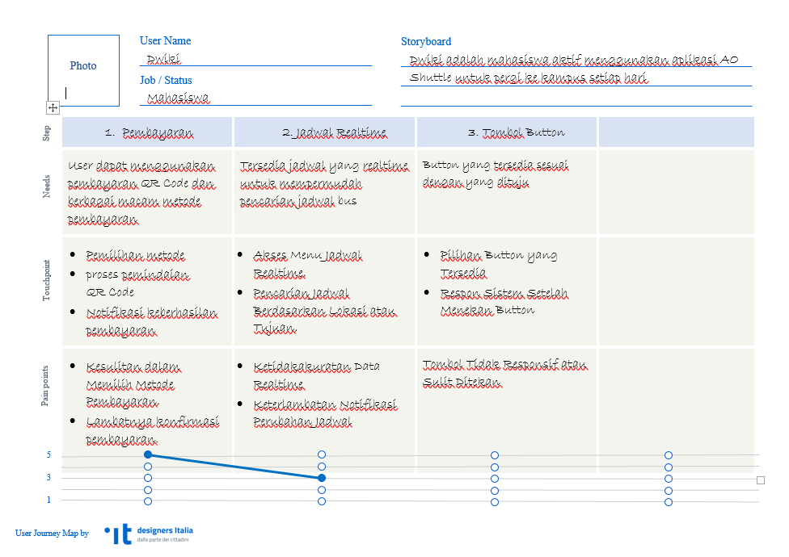

Dwiki, seorang mahasiswa aktif, menggunakan aplikasi AO SHUTTLE setiap hari untuk bepergian ke kampus. Selama perjalanan, ia sering memanfaatkan waktu untuk mendengarkan musik atau mempersiapkan tugas, sehingga pengalaman menggunakan AO SHUTTLE menjadi sangat membantu dalam menunjang aktivitas dan studinya. Dengan adanya aplikasi ini, perjalanan Dwiki menjadi lebih mudah dan nyaman, memungkinkan dia tetap fokus pada akademiknya.

Secara visual, tampilan aplikasi AO SHUTTLE cukup konsisten dan harmonis, dengan pemilihan warna yang serasi dan tidak mudah membuat bosan. Tipografi dalam aplikasi juga cukup jelas dengan ukuran teks yang mudah dibaca. Pengaturan antarmuka didesain dengan baik, terutama pada form pemesanan tiket yang menarik dan mudah digunakan. Posisi dan ukuran ikon juga dibuat proporsional, sehingga mudah diakses dan diklik oleh pengguna.

Namun, Dwiki merasakan beberapa kekurangan pada aplikasi ini. Salah satu masalah utama adalah pada navigasi yang kurang jelas. Ia merasa bahwa tombol-tombol yang ada tidak sesuai dengan ekspektasinya, sehingga menyulitkan dalam proses penggunaan aplikasi. Kesulitan lainnya yang paling menonjol adalah pada bagian pembayaran. Menurut Dwiki, proses pembayaran terasa kurang jelas dan tidak lengkap fiturnya. Dia merasa kecewa dengan ketiadaan panduan cara pembayaran dan terbatasnya opsi pembayaran yang tersedia, seperti hanya QR code tanpa adanya pilihan lain yang lebih fleksibel.

Selain itu, Dwiki juga menyebutkan bahwa aplikasi ini tidak menyediakan jadwal keberangkatan bus secara realtime. Hal ini menyulitkan Dwiki dalam mencari jadwal bus yang sesuai dengan kebutuhan waktu perjalanannya. Ia berharap aplikasi AO SHUTTLE dapat menambahkan fitur jadwal keberangkatan yang lebih akurat dan realtime untuk memudahkan pengguna.

Dwiki juga menginginkan opsi pembayaran yang lebih praktis, seperti melalui pengisian form langsung dengan pilihan metode pembayaran yang lebih efisien dan beragam. Dengan adanya perbaikan pada fitur-fitur tersebut, Dwiki yakin pengalaman menggunakan AO SHUTTLE akan menjadi lebih memuaskan dan membantu aktivitas hariannya dengan lebih baik.

